**Ата-аналар мен балаларға арналған бастапқы парақша**



[**Алия Искандерова**](https://kundelik.zendesk.com/hc/en-us/profiles/373093698217-%D0%90%D0%BB%D0%B8%D1%8F-%D0%98%D1%81%D0%BA%D0%B0%D0%BD%D0%B4%D0%B5%D1%80%D0%BE%D0%B2%D0%B0)

Updated April 15, 2022 09:44

FollowNot yet followed by anyone

Ата-аналар мен балаларға арналған бастапқы парақшасында **келесі блоктар қолжетімді:**

**Жаңалықтар таспасы**

Блокта барлық жаңалықтар, жазбалар мен хабарландырулар көрсетіледі. Егер мектеп қызметкерлері осындай мүмкіндік берсе, хабарландыруларға түсініктеме беруге болады.

**Компьютер:**

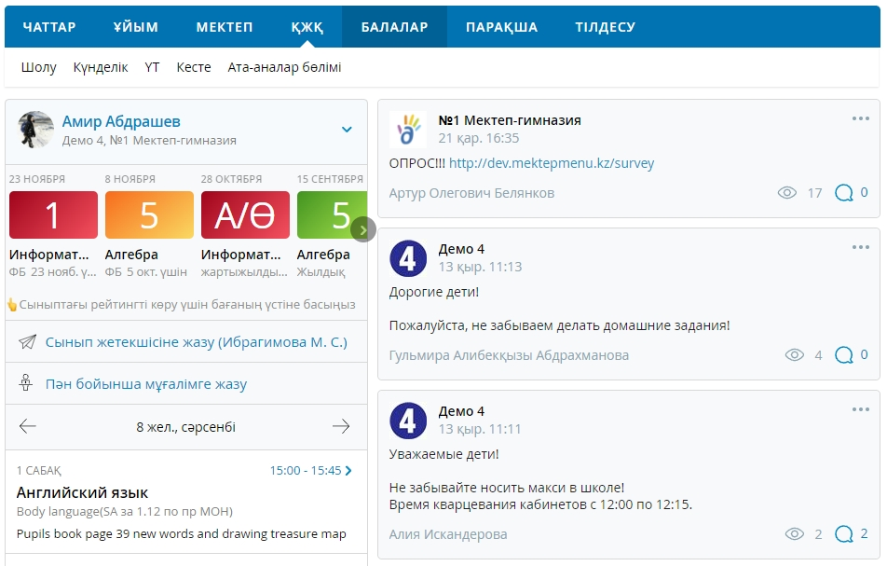

**Сайттың мобильді нұсқасы:**

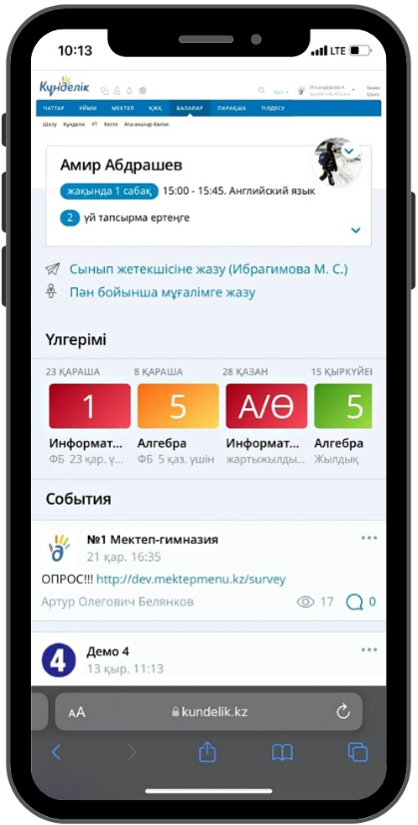

**Бағалар**

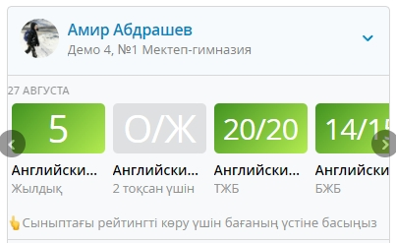

Блокта оқушыға қойылған пән бойынша соңғы бағалар, жұмыс түрі және баға қойылған күн көрсетілген. Бағалаудың түс дифференциациясы қолданылады:

* үздік және жақсы бағалар жасыл түспен ерекшеленеді;
* қанағаттанарлық - қызғылт сары;
* қанағаттанарлықсыз - қызыл.

**Сабақ кестесі**

Блоктағы ақпарат оқу күндері бойынша көрсетіледі. Келесі ақпарат көрсетіледі:

* кесте;
* үй тапсырма;
* бағалар;
* сабақтың тақырыбы;
* сабаққа түсініктемелер;
* сабақтағы маңызды жұмыстар;
* әр сабақтың өтетін күні және апта күні;
* сабақты өткізу уақыты;
* кабинет.

«Алға»/«Артқа» көрсеткіштері арқылы сабақ кестесіндегі басқа күннің сабақтарын көруге болады.

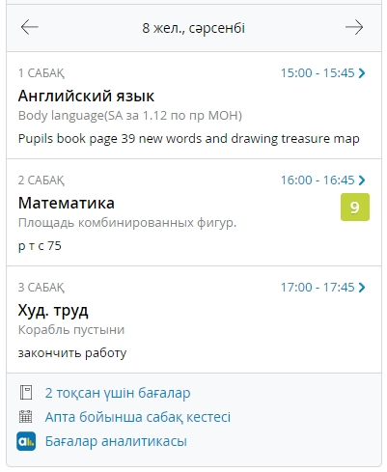

Маңызды жұмыстар сұр нүктелермен белгіленген:

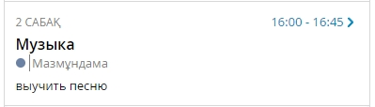

**Ескерту:**мұндай хабарлама мұғалім сабақ парақшасында алдын-ала тиісті жұмыс түрін жасаған жағдайда ғана пайда болады.

* мұғалімнің сабаққа қойған түсініктемесі келесі таңбамен белгіленген.
* сабаққа тіркелген файл келесі белгішемен белгіленеді .

**Ескертулер:**

* егер сынып үшін ағымдағы кезеңге арналған сабақ кестесі жарияланбаған жағдайда (мысалы, каникул кезеңінде) блок щықпайды;
* егер сыныптың сабақ кестесі жарияланса, бірақ ағымдағы күні сынып кестесінде бірде-бір сабақ болмаса, блок шықпайды:

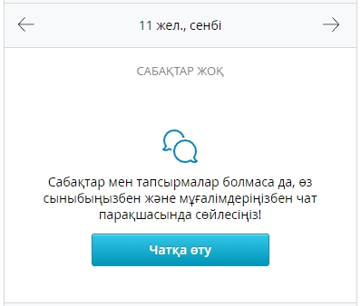

**Сабақ туралы ақпарат**

Сабақты басқан кезде оң жақта ол туралы ақпарат бар терезе ашылады:

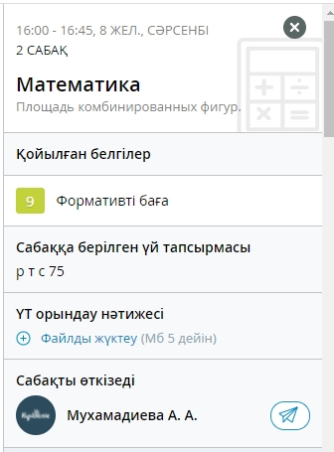

Сабақ блогында ҮТ мәтіні, сабаққа арналған файлдар, баға қойылған жұмыс түрі көрсетіледі.  - Белгішесін басу арқылы мұғалімге жазу мүмкіндігі пайда болады.

Егер мұғалім көрсеткен ҮТ-на файлды қосу баптауын орналған боласа, онда оны осы блокқа тіркеуге болады:

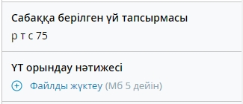

**Пайдалы сілтемелер тізімі**

Блокта ағымдағы есептік кезеңдегі бағаларға, ағымдағы аптадағы кестеге және оқушының ағымдағы үлгерімі туралы ақпараты бар парақшаларға өту қолжетімді.

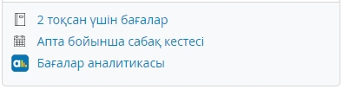

**Ескерту:**егер ата-ананың парақшасында бірнеше бала қосылса, басты бетте оқушыны таңдау мүмкіндігі пайда болады.

**Оқушыны таңдау**беттің жоғарғы жағында**аты-жөнін**басу арқылы жүзеге асырылады:

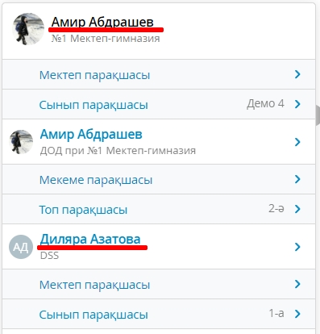

Білім беру ұйымы мен сынып беттеріне көшу, сонымен қатар сынып жетекшісіне жазу мүмкіндігі бар.